**Hasil Survey Lahan**

Lokasi Cikarang, Jalan Tegal Danas Tanggal survey : 5 September 2015

Pemilik Tanah : Pak Andri

Surveyor : Pak Toto, Pak Zein, Ibu Hesty

**Fakta yang diperoleh** :

Positif

1. Lokasi tanah dekat dengan beberapa tempat penting
   1. 500 m dari Mesjid besar Muhajirin
   2. 3 km dari Stadion Jababeka Cikarang
   3. 2,5 km dari perumahan elit Jababeka
   4. 1 km dari pasar Tegal Danas
   5. 200 m dari pompa bensin (sisi barat)
   6. 200 m dari jalan raya Tegal Danas (sisi barat)
   7. 5 km dari Pusat Kota Cikarang
   8. 3 km dari Exit Tol Cikarang Pusat, jalur tol Jakarta Cikampek
   9. Exit tol Cikarang Pusa berada pada km 36 jalur tol Jakarta Cikampek
2. Kondisi tanah
   1. Tanah darat dengan kemiringan sekitar 2 meter
   2. Jalan utama dari sisi barat dengan perbatasan tanah sbb :
      1. Sisi utara : rumah penduduk dan tanah kosong
      2. Sisi timur : sawah
      3. Sisi selatan : rumah penduduk
      4. Sisi barat :
         1. Kali kecil dengan ukuran lebar 5 meter
         2. Rumah penduduk permanen, yang berdasarkan informasi didirikan adalah rumah liar karena dibangun diatas lahan milik Pengairan
3. Perumahan lain yang terdekat
   1. 1,5 km dari cluster Casman - Puri Insan & Iyomi Residence (kompetitor utama, perumahan yang baru 1 tahun mulai dibangun)
   2. 2,5 km dari Perumahan Jababeka (perumahan lama, sudah 15 tahun berjalan)
   3. 500 meter dari perumahan lama BTN
   4. 500 dari perumahan lama penduduk lokal

1. Lain-lain
   1. Saat ini sedang ada pembangunan untuk “turap” kali, untuk memperkuat kali
   2. Dengan adanya turap, maka lebar kali akan berkurang sekitar 2 meter
   3. Ada informasi bahwa jalan disebelah kali akan diperlebar dan diperbaiki aspalnya. Saat ini jalan disebelah kali adalah berupa jalan tanah

Negatif

1. Tidak ada jalan masuk yang permanen untuk menuju ke lokasi tanah.
2. Jalan masuk terbuat dari kayu, berupa jembatan kayu yang dipasang melintasi kali
3. Jalan masuk terhalang oleh kali dengan lebar 5 meter
4. Sejajar dengan kali kecil tersebut adalah jalan dari tanah, yang akan diperlebar dan diaspal
5. Aliran sungai :
   1. pada jarak 1 km terdapat Kali Malang, yang merupakan sungai utama yang membentang sampai arah Jakarta.
   2. Ketinggian Kali Malang terlihat lebih tinggi dari lokasi tanah dan dari kali kecil di depan lokasi tanah. Hal ini terlihat jelas, dimana aliran air mengalir dari Kali Malang menuju kali kecil dedipan lokasi tanah.
   3. Pada Kali Malang terlihat debit ketinggian air cukup tinggi saat sehingga air mengalir ke kali kecil didepan lokasi lahan
   4. Hal ini menimbulka potensi banjir apabila hujan deras dan debit Kali Malang semakin tinggi
6. Perumahan disekitar lokasi lahan, yang berbatasan langsung, berupa perumahan menengah ke bawah dan bukan merupakan cluster . Terkesan perumahan disekitarnya agak kumuh
7. Terdapat rumah gubuk pada arah pintu masuk jika melalui arah poma bensin. Rumah tersebut menutupi lokasi lahan apabila dibuat Gapura Masuk
8. Terdapat rumah tembok permanen namun tanpa ijin di sisi barat menuju jalan keluar, sehingga perlu dipertimbankan apakah perlu mendapat ganti rugi
9. Pembuatan Jembatan
   1. Oleh karena jalan masuk berupa jembatan penyeberangan dari kayu (lebar 1 m) maka harus dibuat jembatan jalan tersendiri secara permanen dengan panjang sekitar 7 meter dan lebar sekitar 8 meter (cukup untuk 2 mobil) atau lebar 4 meter (untuk 1 mobil)
   2. Investasi Jembatan cukup mahal
   3. Investasi jembatan di awal berlangsungnya proyek

**Informasi gambar dan penjelasannya**

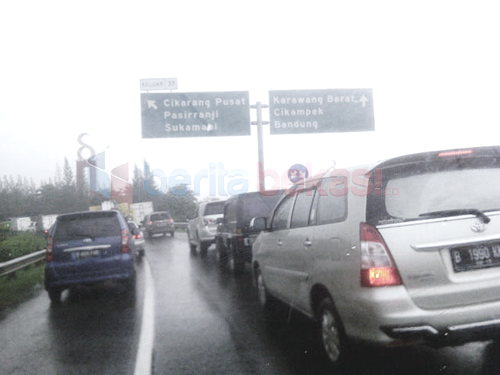

Dari jakarta, dapat melalui jalan tol Jakarta-Cikampek, exit di Cikarang Pusat, km 36-37

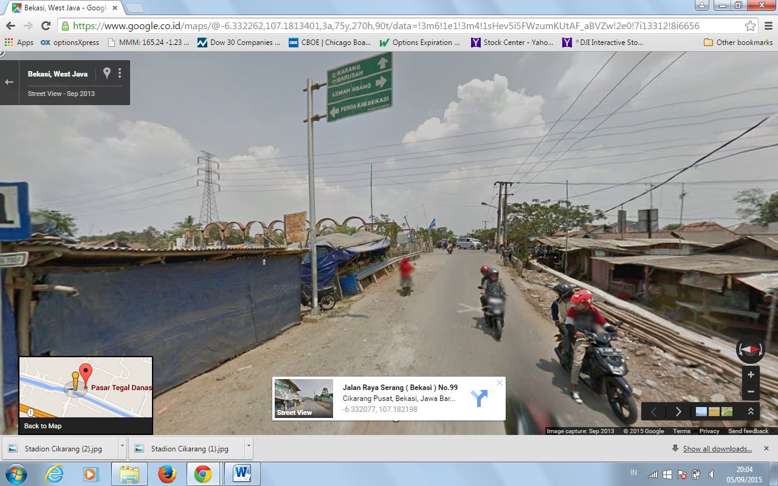

Dari Jakarta, dapat pula melalui jalan raya Kali Malang. Lokasi lahan berada pada perempatan jalan menuju Pusat Kota Kabupaten Bekasi. (jika pusat Kotamadya berada di Bekasi kota)

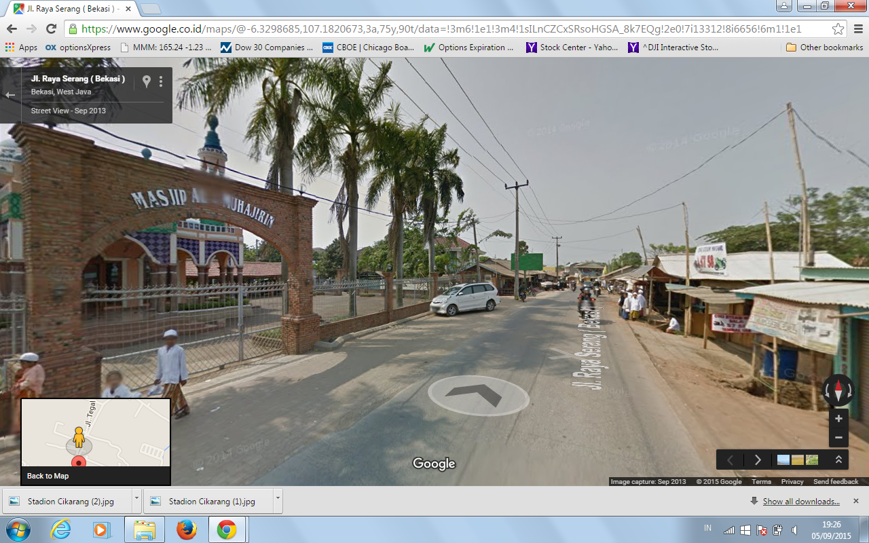

Jalan Tegal Danas, belokan dari Kali Malang . Pada ujung permpatan terdapat Pasar Tegal Danas. Selanjutnya pada jarak 500 meter terdapat Mesjid Besar dan Pesantren Muhajirin. Dari mesjid tersebut menuju lokasi lahan berjarak sekitar 500 meter

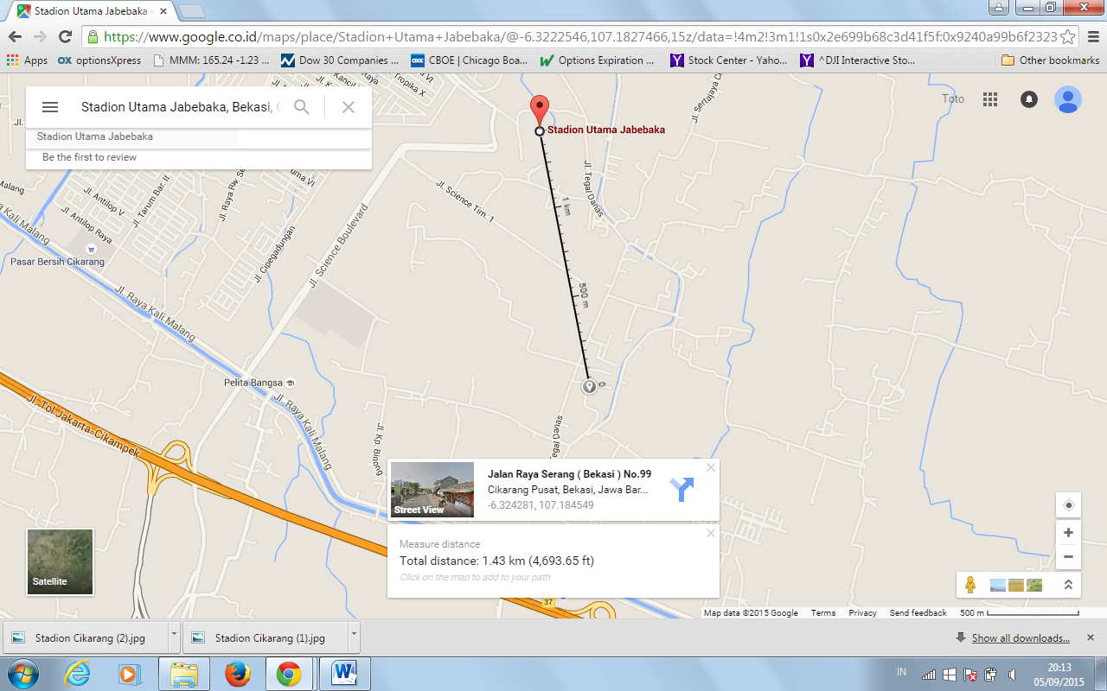

Terdapat Stadion besar Jababeka, dengan jarak 1,5 km dari lahan



Kondisi stadion Jababeka Cikarang per 5 September 201, belum selesai 100%



Rencana landskap lengkap Stadion Jababeka Cikarang jika sudah 100% selesai

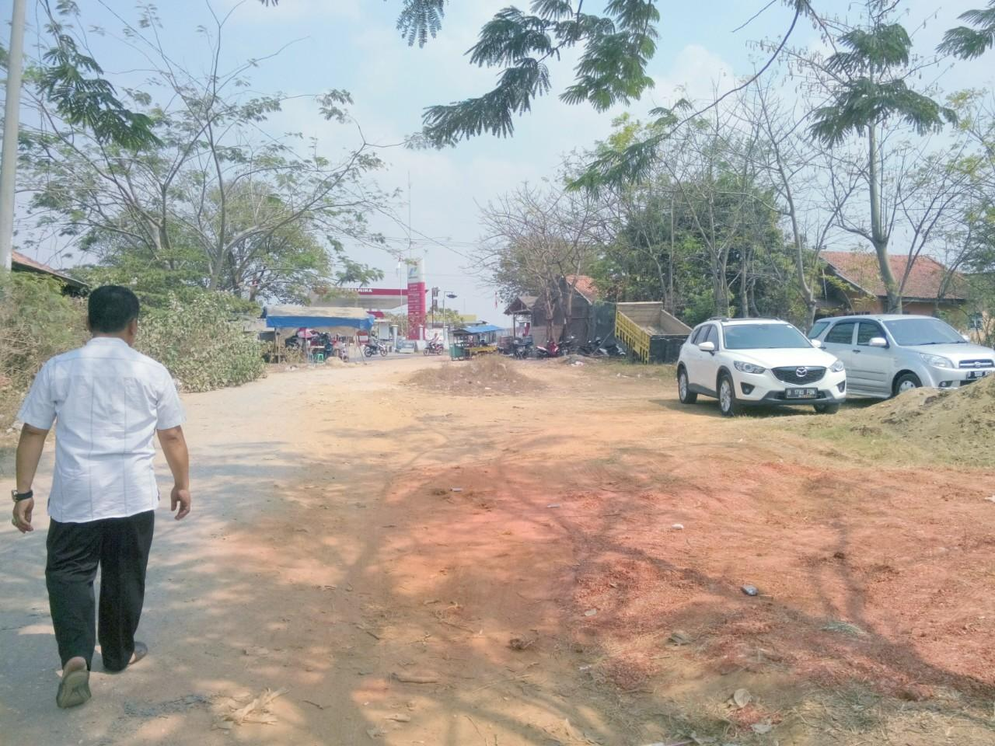

300 m dari Mesjid Mujahirin ada pompa bensin. Lokasi lahan berada diseberang pompa bensin tersebut

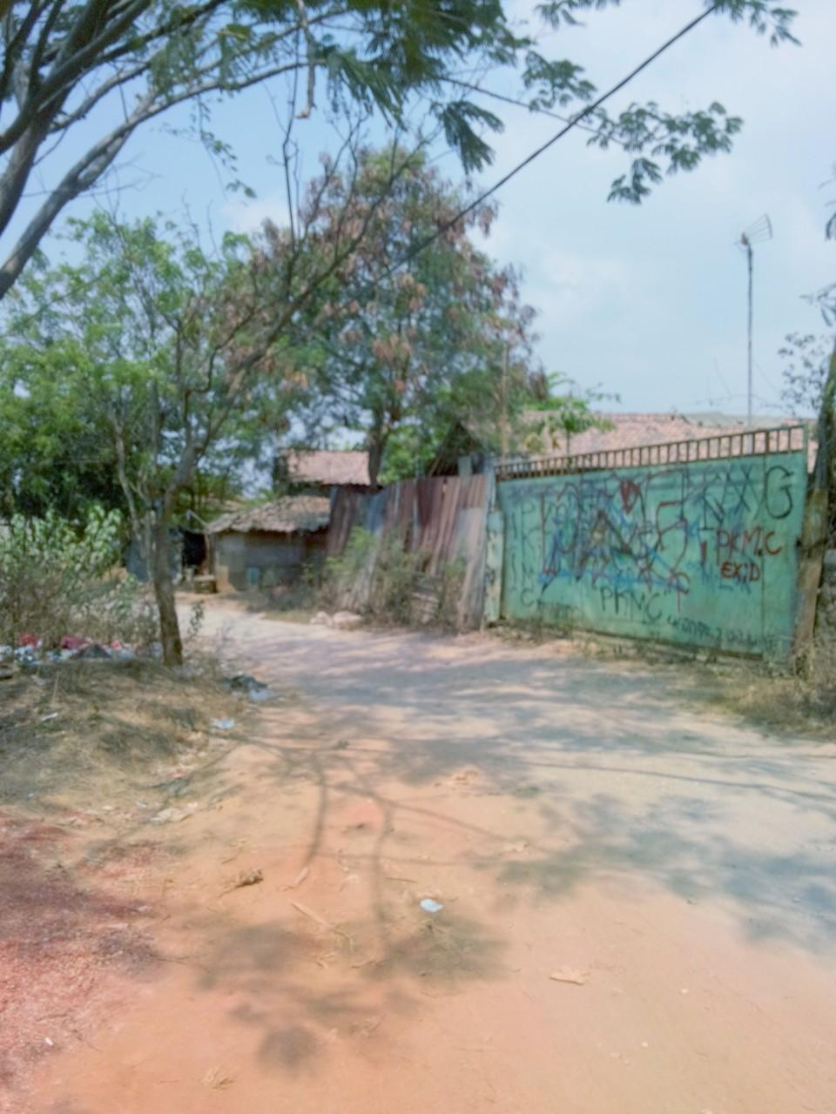

Rumah kumuh dari arah pompa bensin. Lokasi lahan berada di belakang rumah tsb

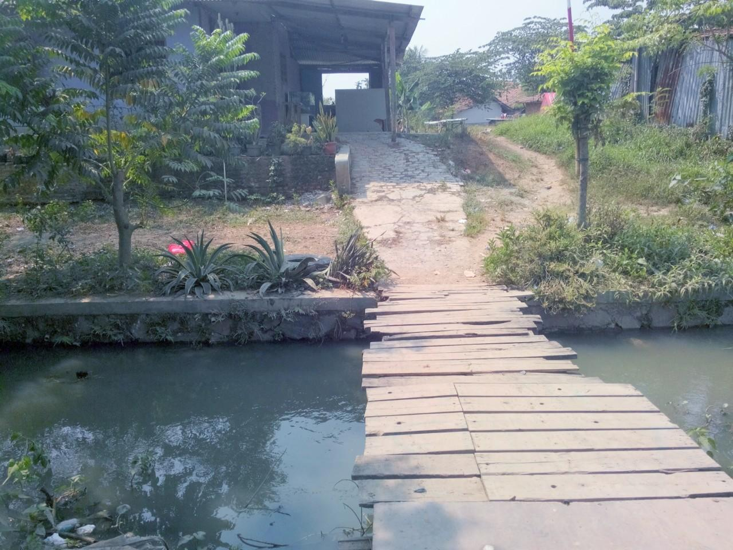

Jalan masuk ke lokasi lahan berupa jalan dari kayu, yang menyeberangi sungai selebar 5 meter.

Terdapat rumah tembok permanen, namun tanpa ijin karena berada di lahan milik Pengairan.

Lokasi lahan berada dibelakang rumah tsb.

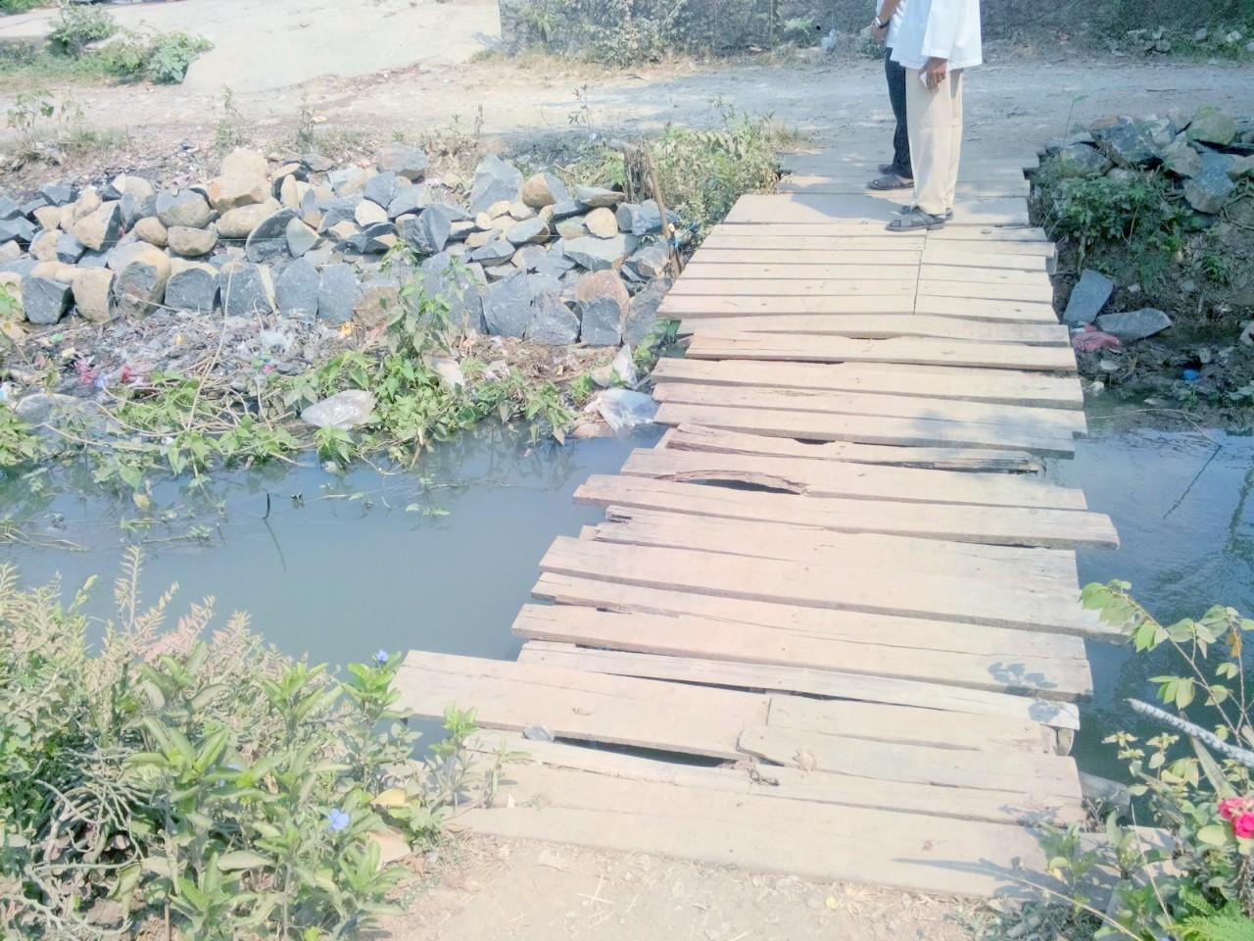

Sedang dibangun turap untuk pondasi kali kecil didepan lokasi lahan

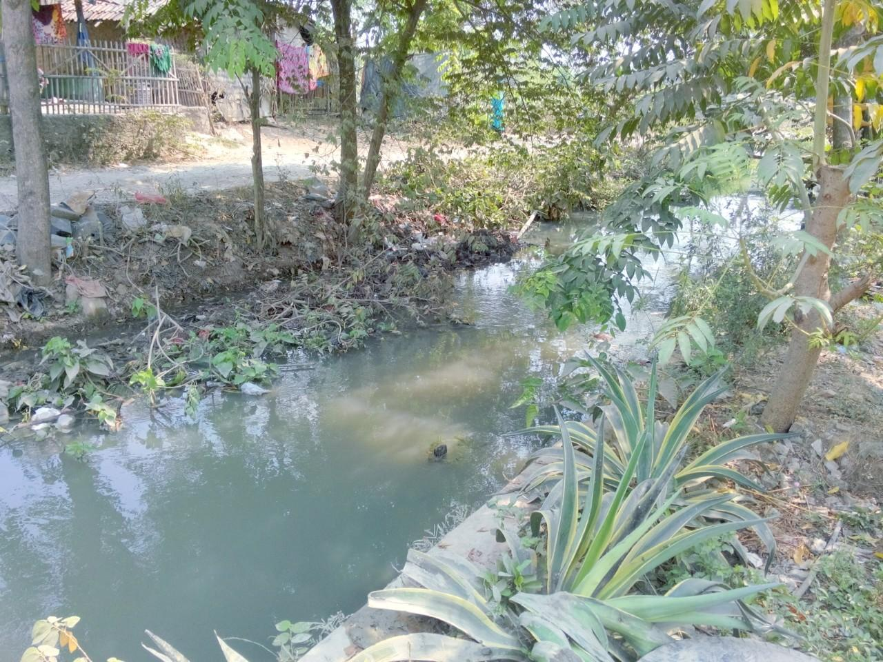

Kali kecil selebar 5 meter di pintu masuk lokasi lahan. Kali tersebut kotor dan penduduk setempat menggunakan kali kecil tersebut untuk tempat buang air besar

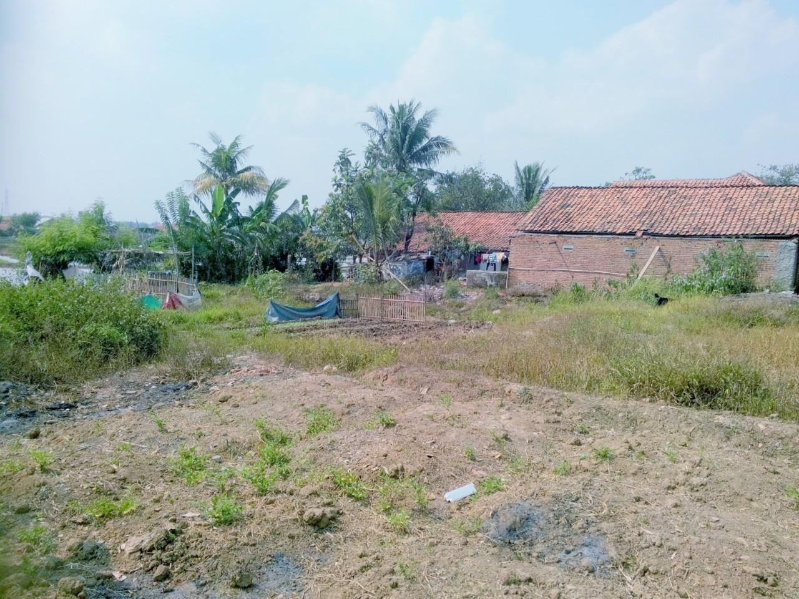

Lokasi lahan 2468 m2 . Perbatasan sisi timur adalah sawah (tanda panah)

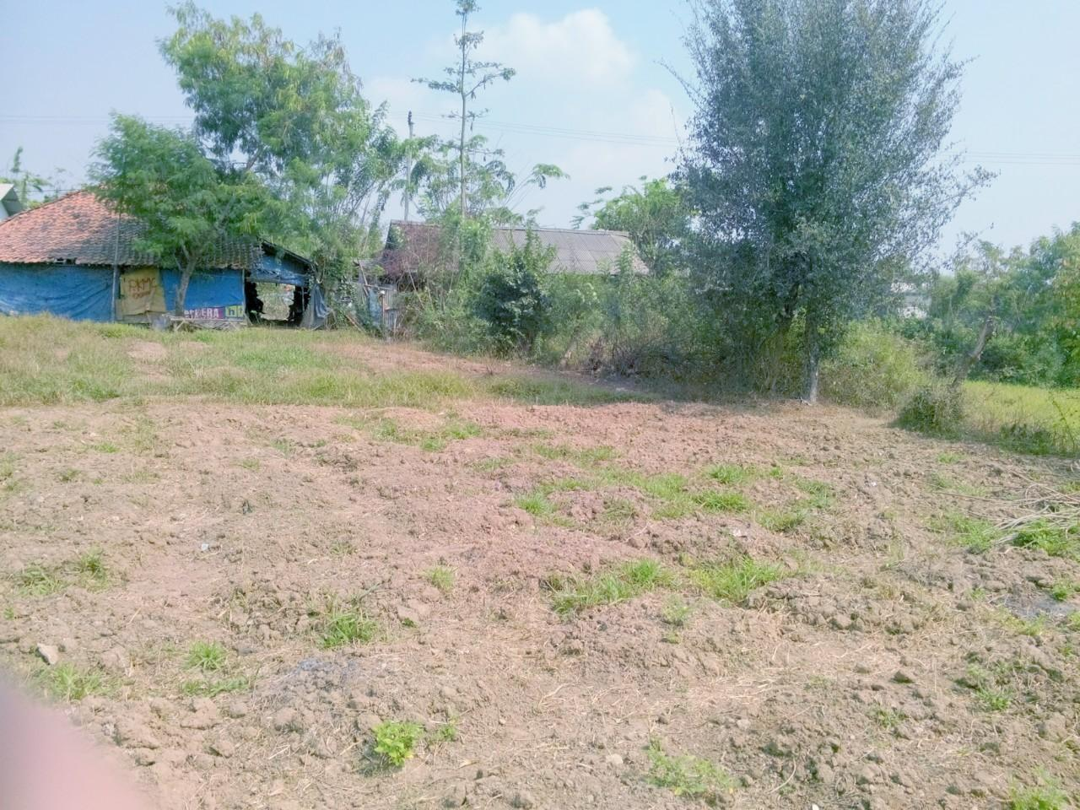

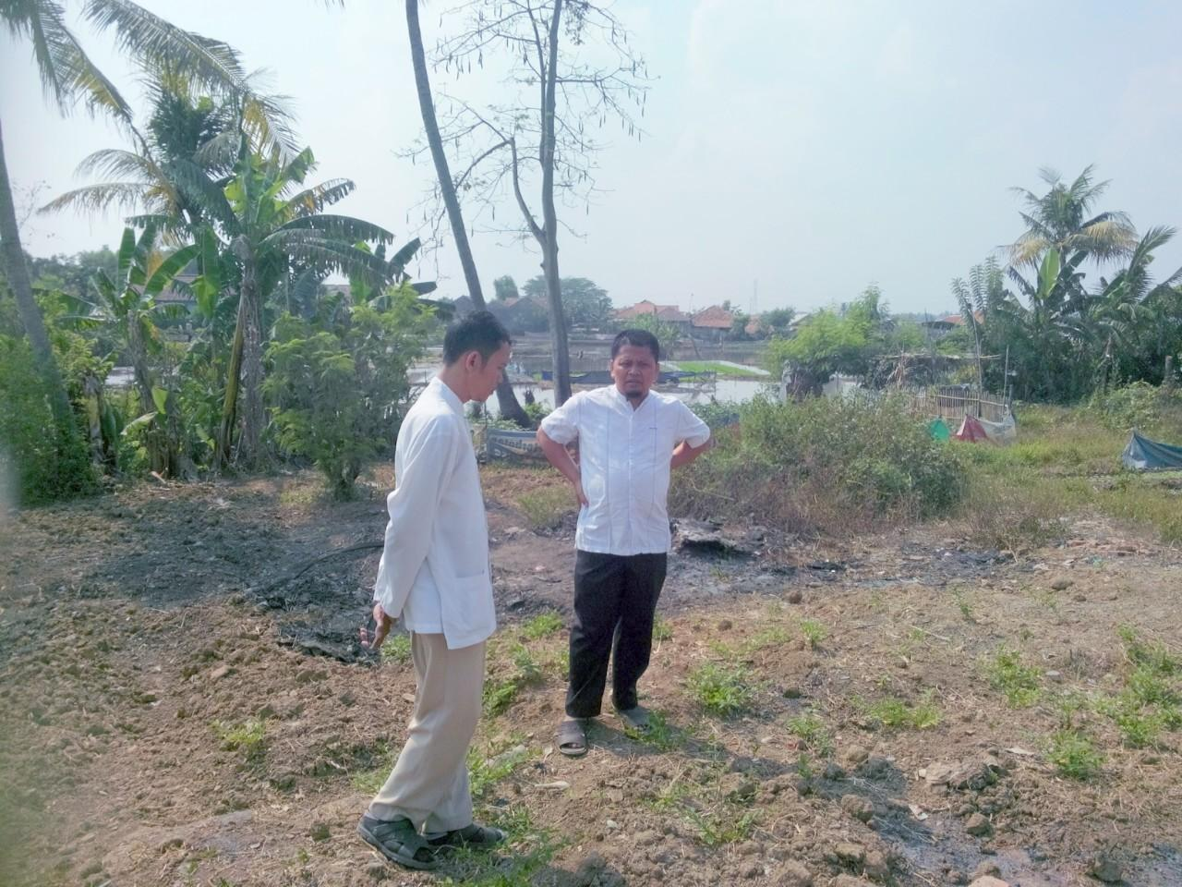

Cluster perumahan kompetitor

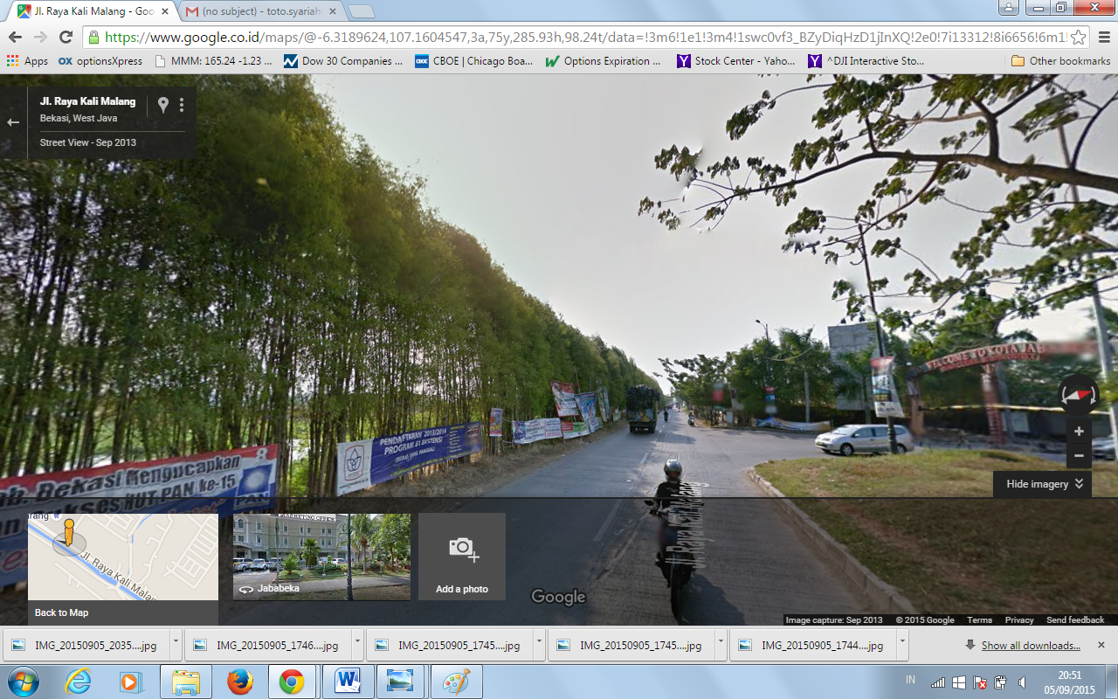

Perumahan lama Jababeka, telah berdiri sejak 15 tahun yang lalu atau lebih. Jarak 2,5 km dari lokasi lahan



Perumahan yang sedang dikembangkan sejak 1 tahun yang lalu, berjarak 1,5 km dari lokasi lahan

Created by : Toto